
Les valeurs du A
1
Je réponds aux questions :

Qui était Robert Doisneau ?

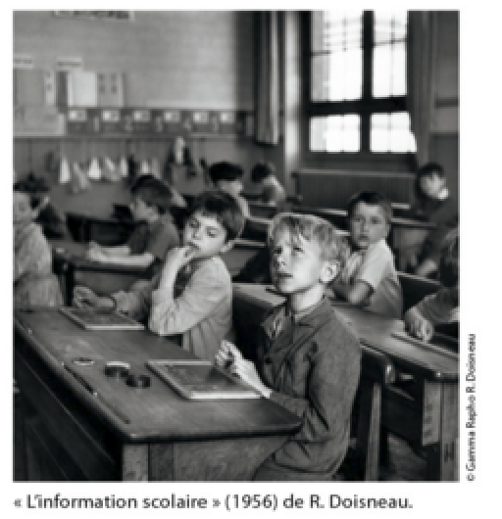
Quel était son sujet préféré ?

Qui est au premier plan de la photo ?

Que fait le deuxième garçon ?

Quel matériel ancien observe-t-on ?

2

Je recherche dans le texte :
Trouve le passage qui montre le niveau de classe et la ville de l’école.

Trouve la phrase qui montre ce que fait le deuxième garçon sur la photo.

3
Je choisis la phrase qui résume le texte :
